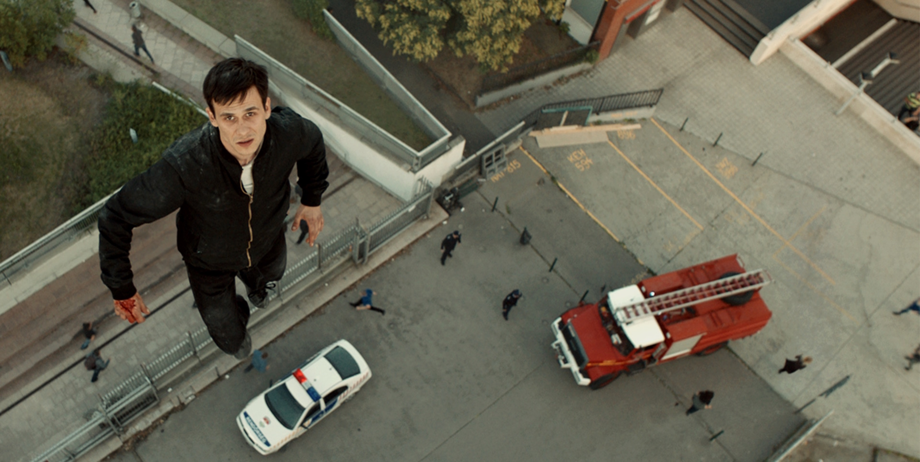

MĚSÍC JUPITERA DISTRIBUČNÍ LIST

Maďarsko, 2017 | 123 minut | maďarsko-anglická verze | české titulky | přístupný od 12 let | DCP | 1:2,35 | premiéra: 26. dubna 2018 | konec monopolu: 19. září 2025

■ originální název Jupiter holdja ■ žánr drama

■ scénář Kornél Mundruczó, Kata Wéber ■ režie Kornél Mundruczó ■ kamera Marcell Rév ■ střih Dávid Jancsó ■ hudba Jed Kurzel ■ hrají Merab Ninidze, Zsombor Jéger, György Cserhalmi, Mónika Balsai, a další…

■ programace Anna Lísalová, 723 718 484, program@aerofilms.cz
■ stránka filmu https://www.aerofilms.cz/mesic-jupitera/
■ materiály http://aero.capsa.cz (login a heslo: guest)

■ synopse
Napínavý thriller z blízké budoucnosti vypráví příběh uprchlíka, který po zásahu policejní kulkou k vlastnímu překvapení zjišťuje, že umí létat. Nepravděpodobný superhrdina v lidech probouzí strach i touhu po penězích, a v podmanivých kulisách Budapešti se začíná schylovat k přestřelkám a automobilovým honičkám. Dynamická kamera i překvapivý způsob vyprávění dodávají univerzálnímu podobenství o dobru, zlu, víře a ztrátě iluzí velmi současný rozměr. Miláček festivalu v Cannes, režisér Kornél Mundruczó, vizuálně působivým opusem potvrzuje svoji vizionářskou pověst.

■ proč tento film?
"Proletěl jsem se tím labyrintem, tím vesmírem, který přede mne na plátně postavili. Snažil jsem se nepodlehnout tomu tlaku, držet si distanc od celého dění. A namlouvat si, že je to přeci jen sci-fi (vždyť tam ten člověk lítá!) a vymyšlená budoucnost a umělecká nadsázka. No, ale nakonec jsem neutekl daleko, lapilo mě to a donutilo mě to uznat, že sleduju realitu, ve které žijeme. Silný zážitek. Taky díky neuvěřitelně vysoké produkční hodnotě – třeba při zběsilé autojízdě centrem Budapešti jsem nechtěl věřit, že ten film nestál desetkrát tolik."
Ivo Andrle, Aerofilms

